Пути снижения младенческой смертности: российский опыт
Геннадий Тихонович Сухих¹, Светлана Валерьевна Аксельрод², Елизавета Мухтаевна Хаматханова¹, Екатерина Львовна Яроцкая¹, Игорь Александрович Тоскин³, Наталья Владимировна Александрова¹
Ways to reduce infant mortality: Russian experience
Gennady Sukhikh¹, Svetlana Axelrod², Elizaveta Khamatkhanova¹, Ekaterina Yarotskaya¹, Igor Toskin³, Natalia Aleksandrova¹
The Russian Federation - which managed to reduce its infant mortality rate threefold over the past several years - is now fully determined to make its contribution to the implementation of the Muskoka Initiative, adopted at the G8 Summit conducted in Canada in June 2010. Within this initiative a series of postgraduate trainings as well as workshops for the neonatologists, obstetric-gynecologists, and intensive unite therapists have been conducted in the Russian Federation, mainly in the Simulation Training Center (STC) established in the Federal State Budget Research Center for Obstetrics, Gynecology and Perinatology of the Ministry of Health. The aforementioned activities have been supported financially by the Government of the Russian Federation. The main function of the STC besides education, is promotion through an evidence-based platform the use of simulation training technology to improve quality of care in neonatology, obstetrics, and intensive unites. Evaluation of the 2-year training and knowledge-sharing activities targeted at health care providers from Asia, Africa, Latin America and CIS countries (270 specialists) proved its feasibility and effectiveness and thereby contributed to the efforts aimed at improving health outcomes related to infant, child and women’s health in the countries involved in the project.
В рамках российской программы реализации Мускокской инициативы по охране здоровья матерей, новорожденных и детей в возрасте до 5 лет в Федеральном государственном бюджетном учреждении «Научный центр акушерства, гинекологии и перинатологии имени академика В.И. Кулакова» в 2012 и 2013 году проводились международные обучающие семинары.
Российская программа Мускокской инициативы предусматривает проведение в течение 5 лет серий международных форумов, посвященных аспектам проблем младенческой смертности, с проведением между форумами обучающих практических курсов для врачей, направленных на совершенствование качества оказания медицинской помощи.
В рамках этих семинаров проходило обучение врачей из стран с высоким уровнем младенческой смертности. Обучение проводилось в симуляционно-тренинговом центре, торжественное открытие которого состоялось в рамках 1-го международного форума «Пути снижения младенческой смертности: российский опыт», проходившего 11-14 октября 2011 года по распоряжению правительства Российской Федерации.
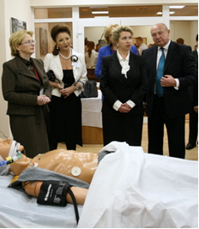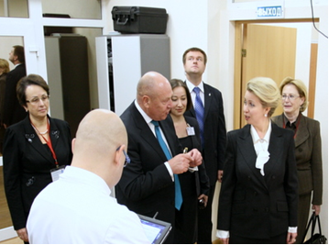
Рис.1.2. Открытие симуляционно-тренингового центра
Симуляционно-тренинговый центр оснащен современным медицинским оборудованием и учебными тренажерами, позволяющими проводить полноценное обучение медицинского персонала как базовым навыкам и умениям, так и оказанию высокотехнологичной медицинской помощи. Проводятся тренинги различной степени сложности, от простых мануальных навыковых тренингов до тренингов в командах с отработкой клинических ситуаций.
За 2 года в рамках российской программы реализации Мускокской инициативы проведено 27 Международных научно-практических обучающих семинаров по специальностям: неонатология, акушерство-гинекология, анестезиология и реаниматология (рис. 3).
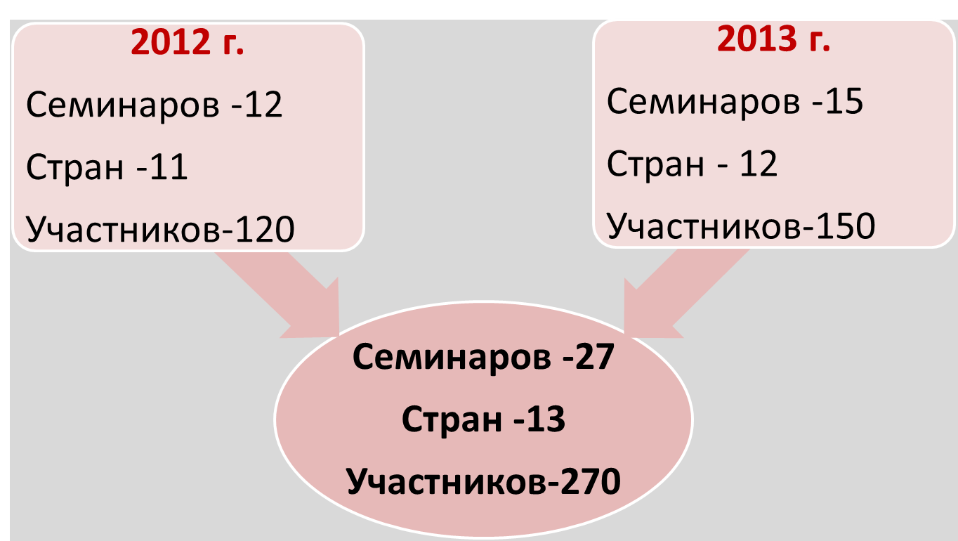
Рис 3. Международные обучающие семинары, проведенные в СТЦ в 2012-2013 гг.
В 2012 г. и 2013 г. в Москву приехали представители из 11 стран и представители из 12 стран соответственно. Всего участников - 270 из 13 стран мира.
Синхронный и последовательный перевод на 3 языка (русский, английский, испанский) обеспечивал лучшее взаимопонимание и усвоение обучающего материала в группах.
На семинары были приглашены врачи из 13 стран мира с высокими показателями младенческой смертности.
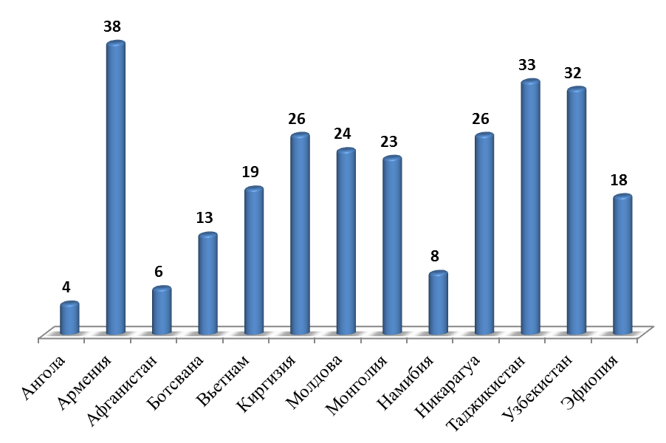Рис 4. Перечень стран-участниц в семинарах
Обучение строилось по принципу теория + практика. Формат обучающего процесса: последовательно идущие лекции, семинары и тренинги по отработке практических навыков. Всего в 2012-2013 гг. в научно-практических обучающих семинарах приняли участие 270 врачей (рис. 5).
Участники (n=270) 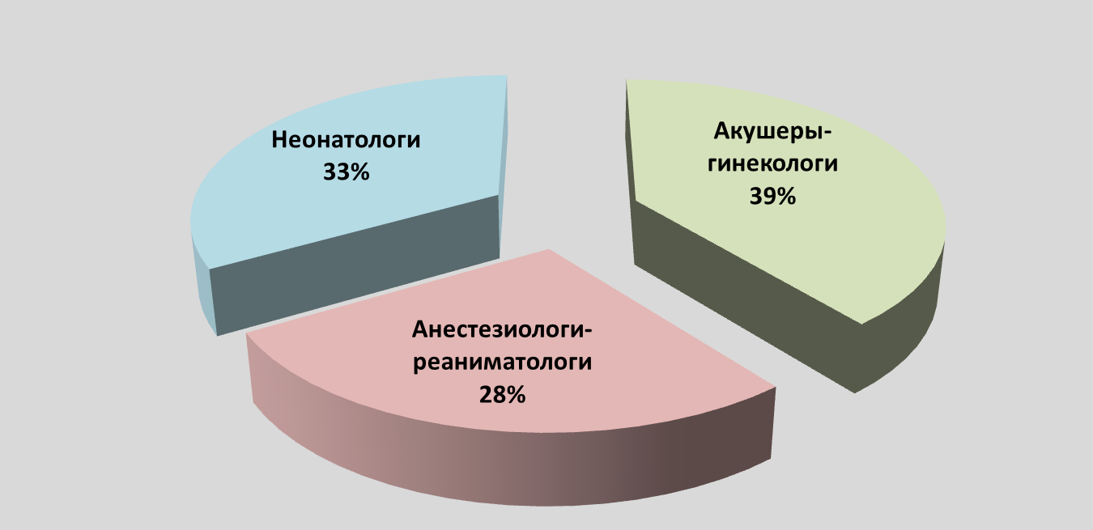
Рис 5. Структура врачей в семинарах G8 в 2012-2013 гг.

Первый опыт проведения международных семинаров по итогам входящего и исходящего тестирования (теоретического и практического) показал позитивный результат динамики обучения. Врачи получали знания и отрабатывали навыки с высококвалифицированными практикующими инструкторами. Перечень учебных модулей подбирался в соответствии с актуальными для стран-участниц проблемами. Так, обучающиеся врачи оттачивали мастерство по первичной реанимации недоношенных и доношенных новорожденных, профилактике внутрибольничного инфицирования, особенностям оказания первичной помощи в родовом зале детям с врожденными пороками, особенностям энтерального и парентерального питания, профилактике гипо- и гипертермии, акушерским пособиям и особенностям операций, сердечно-легочной реанимации, методам обезболивания и сосудистым доступам и др.
Принципы организации и проведения семинаров
Вклад России в снижение младенческой смертности в странах с высоким уровнем этого показателя, помимо обучающего процесса, включает полное обеспечение прибывших на тренинг врачей (авиаперелет, проживание питание, обучение, обеспечение материалами семинаров на бумажном и электронном носителях).
25-30% времени обучения в симуляционно-тренинговом центре отводилось на чтение лекций, 30-35% времени на проведение интерактивных семинаров, до 45% времени на тренинг и отработку практических навыков на базовых тренажерах и высокотехнологичных манекенах.
В период проведения одного курса обучения одновременно в 3-х учебных классах по акушерству, неонатологии и реанимации, сопряженных с дебрифинг-залами, проводилось 3 семинара. Всего таких курсов было проведено 9 (4 в 2012 г. и 5 в 2013 г.)
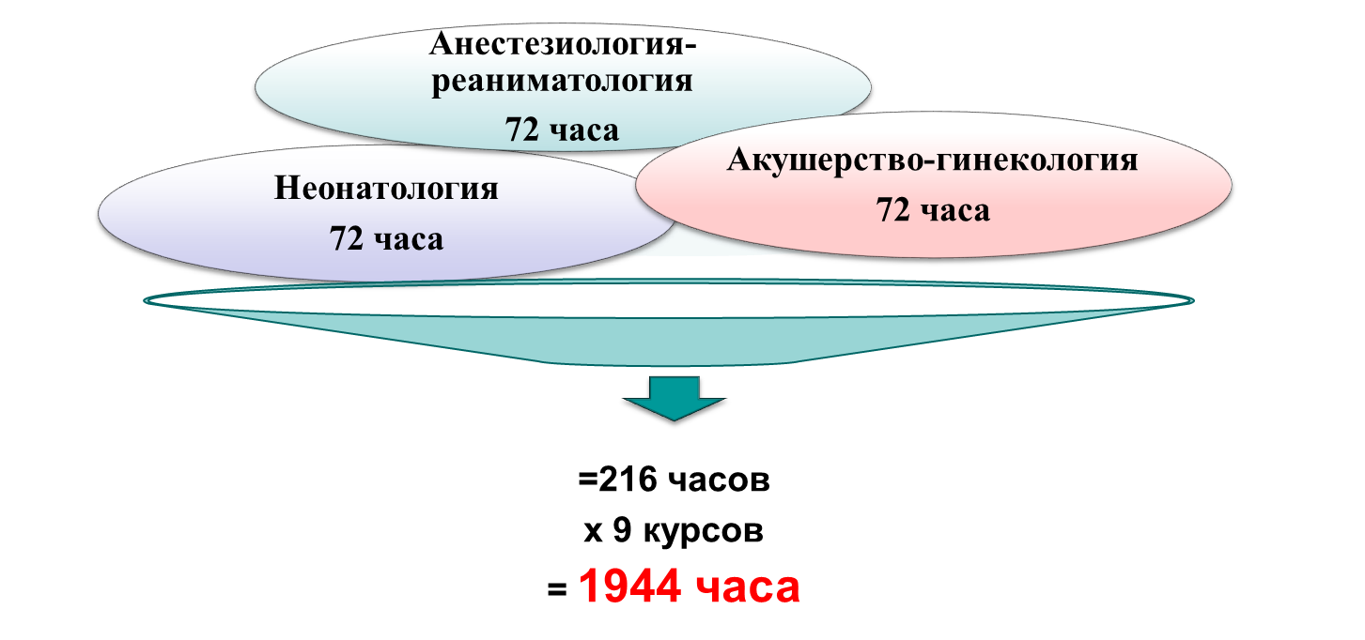

Рис. 6. Количество часов тренинга за 1 и 9 курсов обучения в симуляционно-тренинговом центре.

В проведении одного курса обучения (3 семинара по 72 часа каждый) принимали участие до 45 преподавателей и врачей-инструкторов.
В качестве приглашенных лекторов в работе семинаров принимали участие профессора и специалисты из Великобритании, США, Франции, Японии.
По итогам обучения врачи заполняли анкеты, которые содержали вопросы о качестве, условиях, уровне проведения семинаров. Кроме того, участники семинаров давали обратную связь по работе преподавателей-тренеров.
С целью сбора объективной обратной связи анкетирование проводилось анонимно.
В качестве примера приводим вопросы и полученные в ходе опроса ответы:
Вопрос: Как Вы оцениваете эффективность собственного обучения на семинарах?
Ответ:
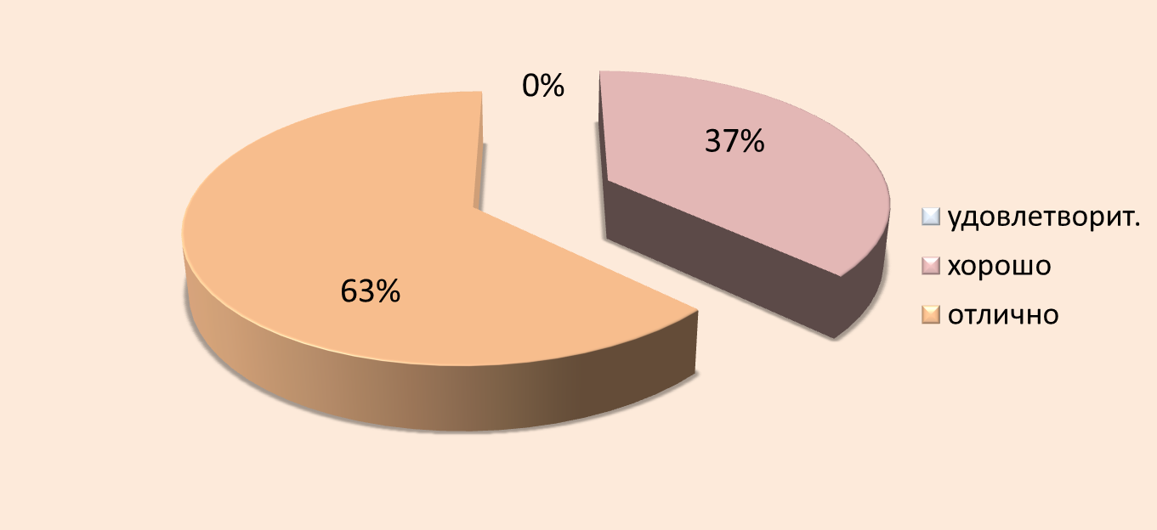
Вопрос: Какой уровень Вы присвоили организации, оснащению и условиям обучения в СТЦ?
Ответ:
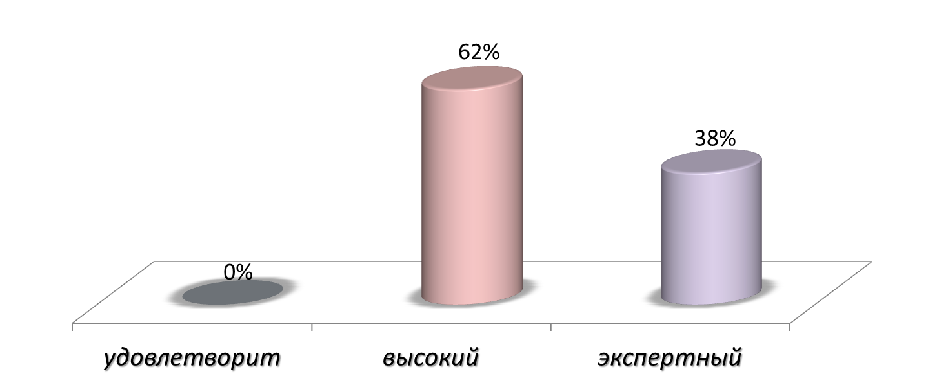
Вопрос: Какие знания/навыки Вы приобрели в рамках обучения?
Ответ:
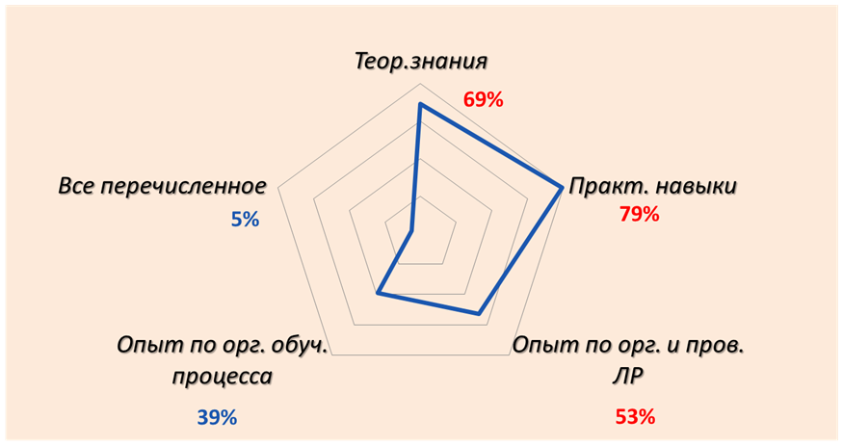
Вопрос: Что Вы ожидаете от приобретенных знаний/навыков?
Ответ:
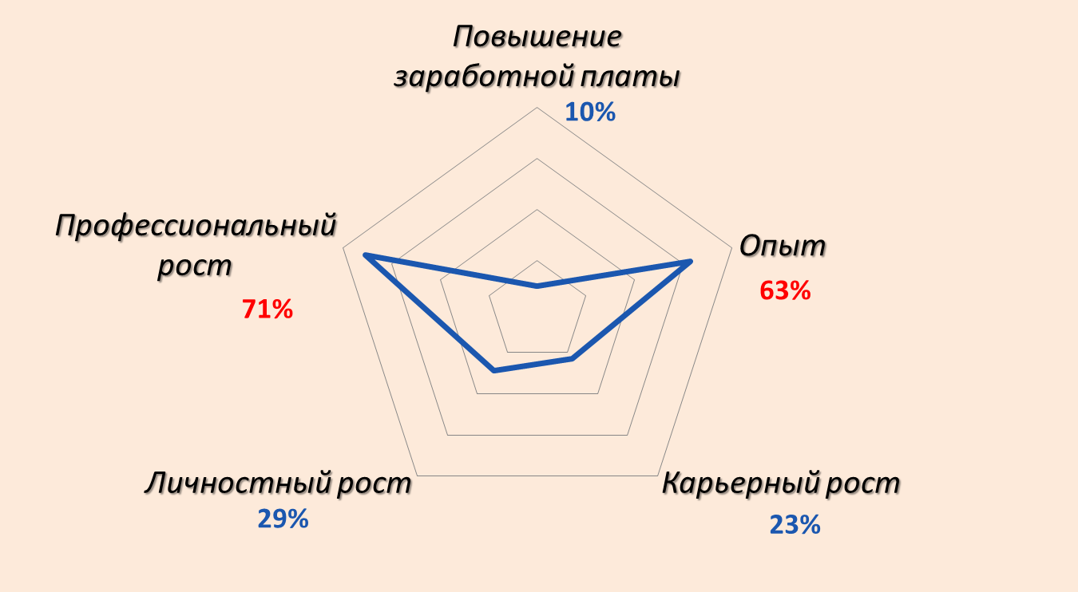
Вопрос: Сможете ли Вы применить полученные знания на практике?
Ответ:
ДА - 99%
НЕТ – 1%

Таким образом, анализируя предварительные промежуточные итоги проведенных международных научно-практических семинаров, можно говорить о продуктивном взаимодействии, эффективном обмене опытом и знаниями между врачами из стран Европы, Азии, Африки, Латинской Америки.
Однако для мониторинга результатов и анализа эффективности проведенных мероприятий, необходимо дальнейшее взаимодействие и сотрудничество в данном направлении.
¹ ФГБУ Научный центр акушерства, гинекологии и перинатологии им. В.И. Кулакова» Минздрава России
¹Federal State Budget Institution Research Center for Obstetrics, Gynecology and Perinatology Ministry of Health

² Министерство здравоохранения Российской Федерации
²Ministry of Health

³ Всемирная организация здравоохранения
³World Health Organization

